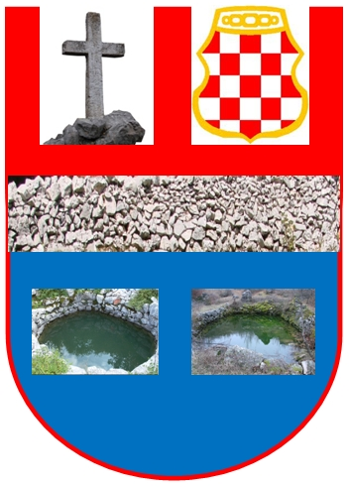
UDRUGA ZA POTICANJE RURALNOG RAZVOJA MJESTA CRNE LOKVE
„CRNOLOKVANI“

Foto

P R I S T U P N I C A

- OSNOVNI PODACI
IME i PREZIME, (ime oca) djevojačko prezime
Nadimak obiteljski
Datum i mjesto rođenja
JMBG
Adresa stanovanja
Telefon, mobitel, e-mail
Zanimanje
Radni status (zaokružiti) |  |  |  | Zaposlen Umirovljenik Nezaposlen
Potpisivanjem ove Pristupnice pristajem na sudjelovanje u radu Udruge „Crnolokvani“. Od dana primitka u punopravno članstvo obvezujem se na poštivanje odredbi Statuta i drugih akata udruge kao i njenih odluka.
U ______________  (Mjesto) |  | __________________  (Datum) |  |  | Potpis
- PODACI ZA PRISTUP (popunjava ovlaštena osoba iz Udruge)
Broj članske iskaznice
Datum izdavanja
U ______________  (Mjesto) | __________________  (Datum) |  |  |  | Potpis predstavnika Udruge |  | M.P.
Sva prava i obveze počinju teći od dana potpisivanja Pristupnice i uplate godišnje članarine koja iznosi 12 KM (6 €).Popunjene Pristupnice predati navedenim kontakt osobama. Svi oni koji računalno popune Pristupnicu, pošalju je e-mailom kontakt osobama i plate godišnju članarinu postaju punopravni članovi Udruge „Crnolokvani“.

Kontakt osobe:
- Mladen Galić-predsjednik udruge mladen.galic@inet.hr mb.098710530
- Vjekoslav Galić-dopredsjednik udruge galic.vjeko35@gmail.com mb.063344112
- Ferdo Galić-dopredsjednik udruge ferdo.galic@farmko.ba mb.063328228
- Dragan Galić-tajnik udruge dragan.galic1@tel.net.ba mb.063381841
- Jozo Galić-predsjednik Skupštine udruge mb.063834785

O B I T E L J S K O S T A B L O

- PODACI O ČLANOVIMA UŽE OBITELJI (za izradu obiteljskog stabla)
Podaci o članovima obitelji | Ime i Prezime, (ime oca) djevojačko prezime |  | Datum i mjesto rođenja | Adresa stanovanja | Datum i mjesto preminuća(ukopa)
OSOBA KOJA POPUNJAVA
Supruga, suprug
dijete
dijete
dijete
dijete
dijete
- PODACI O ČLANOVIMA ŠIRE OBITELJI (braća i sestre)
Podaci o članovima obitelji | Ime i Prezime, (ime oca) djevojačko prezime |  | Datum i mjesto rođenja | Adresa stanovanja | Datum i mjesto preminuća(ukopa)
brat
brat
brat
brat
brat
sestra
sestra
sestra
sestra
sestra
- PODACI O ČLANOVIMA ŠIRE OBITELJI (djed, baka, ostali preci)
Podaci o članovima obitelji |  | Ime i Prezime, (ime oca) djevojačko prezime | Datum i mjesto rođenja | Adresa stanovanja | Datum i mjesto preminuća(ukopa)
djed
pra-djed
pra-pra-djed
pra-pra-pra-djed
pra-pra-pra-pra-djed
pra-pra-pra-pra-pra-djed
baka
pra-baka
pra-pra-baka
pra-pra-pra-baka
pra-pra-pra-pra-baka
pra-pra-pra-pra-pra-baka
VI. NAPOMENA
Popunjavanjem podataka za obiteljsko stablo doprinosite prikupljanju podataka o našim precima iz našeg sela. Nakon toga bi se prikupljeni podaci mogli obraditi i dokumentirati kao i otrgnuti od zaborava. Svi oni koji već imaju napravljena Obiteljska stabla mogu ih dostaviti kako bi se računalno obradili. Obrazac za obiteljsko stablo može se dostaviti odvojeno od Pristupnice naknadno kada se prikupe podaci.

